**Міністерство освіти і науки України**

**Національний технічний університет України**

**«Київський політехнічний інститут імені Ігоря Сікорського»**

# Звіт

Лабораторна робота № 3 з дисципліни

«Штучний інтелект в задачах обробки зображень»

**«Розмітка дорожньої лінії засобами OpenCV»**

**Виконав(ла)**

*ІП-01 Черпак А. В.*

(шифр, прізвище, ім'я, по батькові)

**Перевірив(ла)**

*Нікітін В. А.*

(прізвище, ім'я, по батькові)

Київ 2023

# Завдання

1. Проробити з будь-якою фотографією процедури, які описані в теоретичних відомостях;
2. Зробити розпізнавання розмітки з будь-якого відеофайлу.

# Хід роботи

1. Імпортуємо необхідні бібліотеки та створимо допоміжну функцію для виведення зображення:

import numpy as np  
import cv2  
  
  
def show(label: str, image_to_show: np.ndarray) -> None:  
 cv2.imshow(label, image_to_show)  
 cv2.waitKey(0)  
 cv2.destroyAllWindows()

1. Створимо функція для демонстрації розглянутих у теоретичних відомостях кроків та їх результатів:

def demonstrate_staps():  
 img = cv2.imread("road2.jpg")  
 show("original image", img)  
  
 # конвертуємо зображення у чорнобіле  
 grayScale = cv2.cvtColor(img, cv2.COLOR_BGR2GRAY)  
 show("grayscale image", grayScale)  
  
 # розмиваємо зображення для того, аби прибрати шуми  
 kernel_size = 5  
 blur = cv2.GaussianBlur(grayScale, (kernel_size, kernel_size), 0)  
 show("blur image", blur)  
  
 # за допомогою алгоритму Кенні знаходимо межі об'єктів  
 low_t = 50  
 high_t = 150  
 edges = cv2.Canny(blur, low_t, high_t)  
 show("edges image", edges)  
  
 # Оскільки нас цікавлять лише об'єкти у межах певної області, накладемо на зображення маску  
 vertices = np.array(  
 [[(0, img.shape[0]), (450, 310), (490, 310), (img.shape[1], img.shape[0])]], dtype=np.int32)  
 mask = np.zeros_like(edges)  
 cv2.fillPoly(mask, vertices, 255)  
 show("mask image", mask)  
 masked_edges = cv2.bitwise_and(edges, mask)  
 show("masked_edges image", masked_edges)

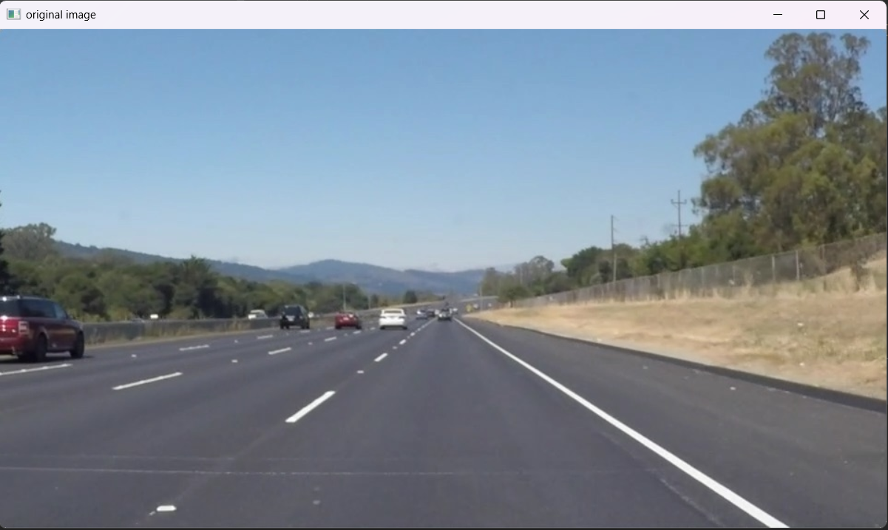

Рисунок 1 – Оригінальне зображення

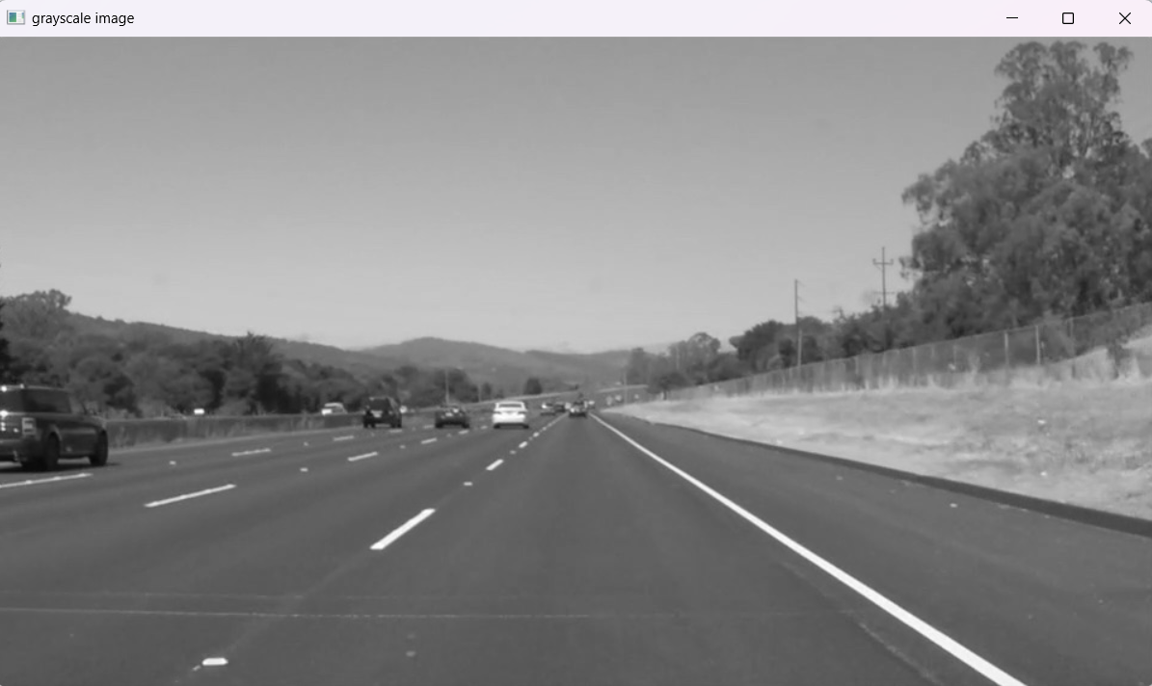

Рисунок 2 – Конвертоване в сіре зображення

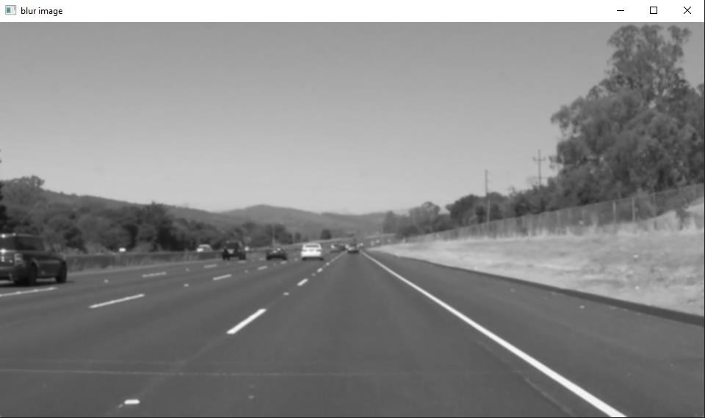

Рисунок 3 – Розмите зображення

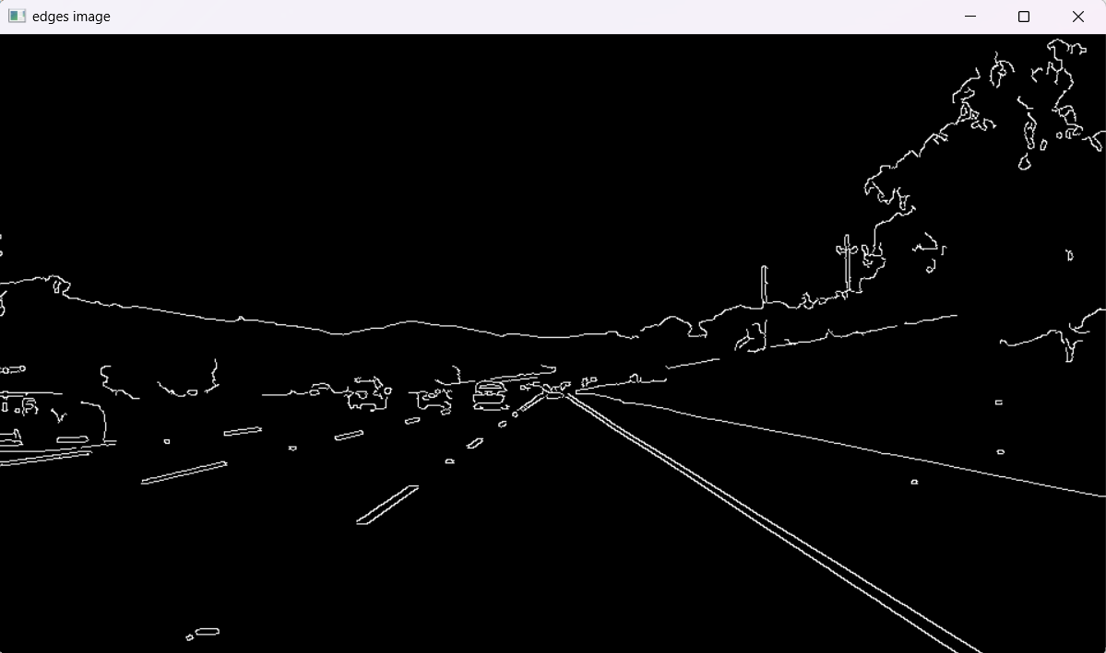

Рисунок 4 – Межі об’єктів, знайдені за допомогою алгоритму Кенні

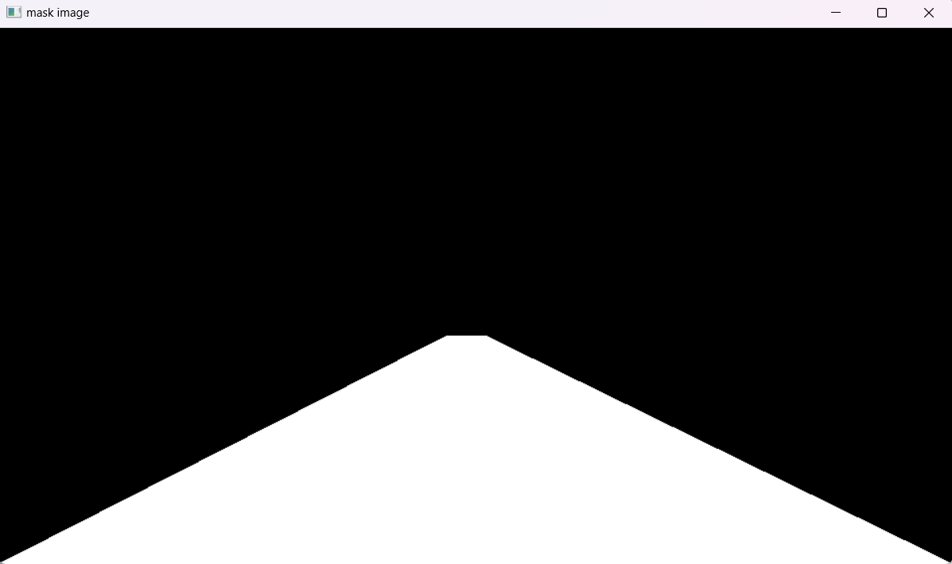

Рисунок 5 – Маска, накладена на зображення

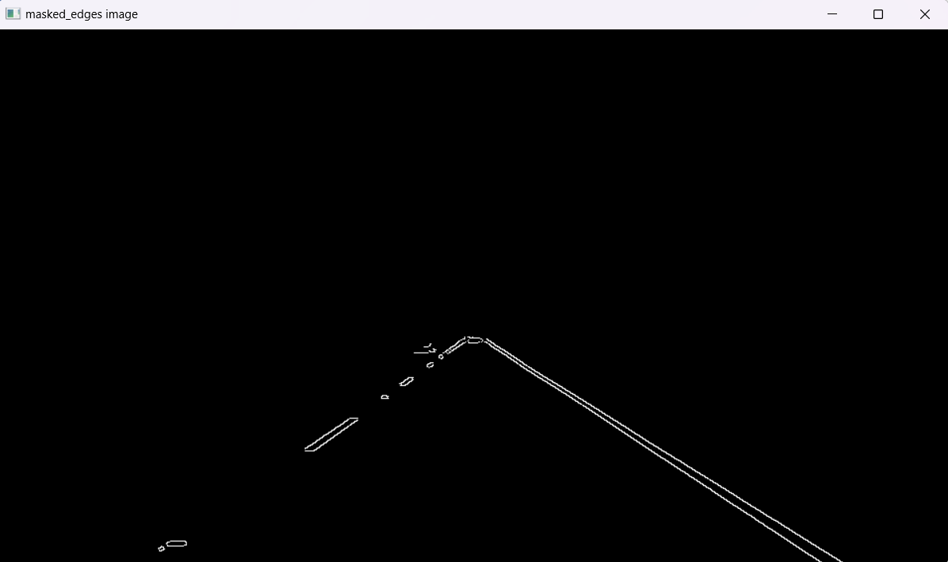

Рисунок 6 – Виділені маскою межі об’єктів

1. Перетворення Хафа та обробка відеофайлу:
2. # Метод для малювання ліній дорожньої розмітки на зображенні  
   def draw_lines(frame, lines, color=[0, 0, 255], thickness=10):  
    x_bottom_pos = []  
    x_upper_pos = []  
    x_bottom_neg = []  
    x_upper_neg = []  
    y_bottom = 540  
    y_upper = 315  
    for line in lines:  
    for x1, y1, x2, y2 in line:  
    slope = ((y2 - y1) / (x2 - x1))  
    b = y1 - slope * x1  
    if slope > 0.5 and slope < 0.8:  
    x_bottom_pos.append((y_bottom - b) / slope)  
    x_upper_pos.append((y_upper - b) / slope)  
    elif slope < -0.5 and slope > -0.8:  
    x_bottom_neg.append((y_bottom - b) / slope)  
    x_upper_neg.append((y_upper - b) / slope)  
    if len(x_bottom_pos) > 0 and len(x_bottom_neg) > 0:  
    lines_mean = np.array(  
    [[int(np.mean(x_bottom_pos)), int(np.mean(y_bottom)), int(np.mean(x_upper_pos)), int(np.mean(y_upper))],  
    [int(np.mean(x_bottom_neg)), int(np.mean(y_bottom)), int(np.mean(x_upper_neg)), int(np.mean(y_upper))]])  
    for i in range(len(lines_mean)):  
    cv2.line(frame, (lines_mean[i, 0], lines_mean[i, 1]),  
    (lines_mean[i, 2], lines_mean[i, 3]), color, thickness)  
     
     
   # Метод для обробки зображення - пошуку на ньому дорожньої розмітки  
   def process_image(frame):  
    vertices = np.array(  
    [[(0, frame.shape[0]),  
    (450, 310),  
    (490, 310),  
    (frame.shape[1], frame.shape[0])]], dtype=np.int32)  
    grayScale = cv2.cvtColor(frame, cv2.COLOR_BGR2GRAY)  
    blur = cv2.GaussianBlur(grayScale, (5, 5), 0)  
    edges = cv2.Canny(blur, 50, 150)  
    mask = np.zeros_like(edges)  
    cv2.fillPoly(mask, vertices, 255)  
    masked_edges = cv2.bitwise_and(edges, mask)  
    lines = cv2.HoughLinesP(  
    masked_edges, 3, np.pi / 180, 15, np.array([]),  
    minLineLength=100,  
    maxLineGap=70)  
    draw_lines(frame, lines)  
     
     
   # метод для покадрової обробки та відображення відео  
   def process_video():  
    cv2.startWindowThread()  
    video_capture = cv2.VideoCapture("road.mp4")  
    while video_capture.isOpened():  
    ret, frame = video_capture.read()  
    if ret:  
    process_image(frame)  
    cv2.imshow("frame", frame)  
    if cv2.waitKey(1) & 0xFF == ord("q"):  
    break  
    else:  
    break  
    video_capture.release()  
    cv2.destroyAllWindows()

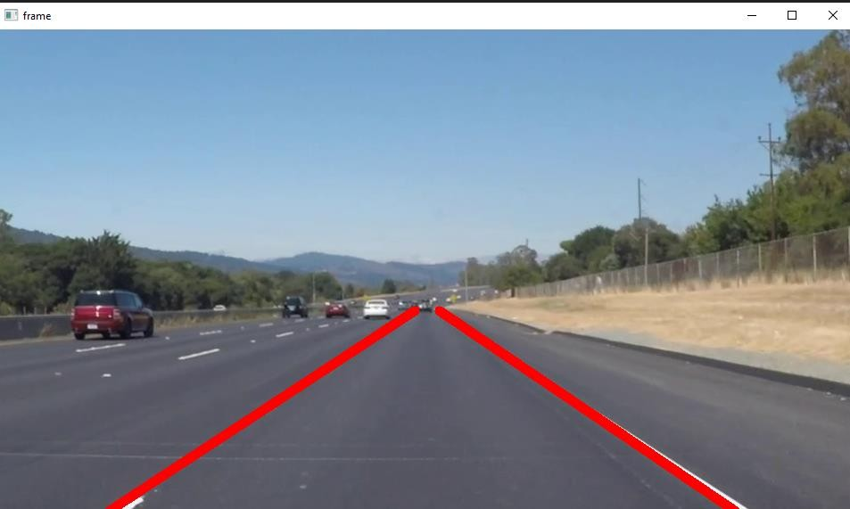

Рисунок 7 – Кадр з обробленного відеофайлу

# Контрольні запитання:

* 1. Частіше за все межі об’єктів можна визначити зі змін яскравості. Саме тому інколи вигідніше конвертувати зображення у чорно-біле і працювати лише з одним каналом. Це значно зекономить нам пам’ять та обчислювальні ресурси. Оскільки у даній задачі нам необхідно відокремити контури білих об’єктів на сірому фоні, інформація про відтінок кольору зовсім не має для нас значення, тому чорно-біле зображення ідеально підійде.
  2. При розмиванні зображення прибираються дрібні деталі, у тому числі й шуми. Це дозволяє зменшити частоту появи хибних контурів, а отже і збільшити точність розпізнавання. Насправді у нашому випадку шуми практично відсутні, тому розмивання не дасть особливої користі. Проте й ніяк не завадить, оскільки лінії розмітки будуть чудово помітні у будь-якому випадку.
  3. Алгоритм Кенні визначає межі об’єктів шляхом обчислення градієнтів інтенсивності зображення. Потім за допомогою двох порогових значень відсікаються незначні межі.
  4. Перетворення Хафа - це алгоритм пошуку об’єктів, що належать певному класу фігур. Він працює шляхом пошуку простих фігур, таких як лінії, кола і т.д.
  5. Маска допомагає обмежити область пошуку об’єкта. Часто ми наперед знаємо, що частина отриманого зображення не може містити необхідний нам об’єкт. Тоді є сенс обмежити область пошуку, аби не опрацьовувати завідома непотрібні ділянки зображення. Окрім економії обчислювальних ресурсів, це дозволить також зменшити кількість фальшивих розпізнавань. У нашій ситуації необхідно шукати виключно лінії розмітки перед машиною та ігнорувати будь-які інші лінії.